Technische Dokumentation

Schulplaner

Erstellt von Lukas Jakober & Lars Soler

Inhalt

Technische Vorgehensweise 3

Anforderungen an den Benutzer 3

Einloggen auf der Website 4

Übersicht des Kalenders 4

Glossar 6

# Technische Vorgehensweise

Wir haben den Schulplaner in der Entwicklungsumgebung Visual Studio 2017 mit .NET und JavaScript programmiert. Wir haben die Library jQuery benutzt um die Kalender zu erstellen. Der Schulplaner wurde auf dem Betriebssystem Windows 10 entwickelt.

# Anforderungen an den Benutzer

* Browser: Google Chrome, Version sollte nicht mehr als 6 Monate alt sein.
* Betriebssystem: Windows 8 oder aktueller-
* Hardware: Gerät welches sich mit dem Internet verbinden kann.

# Einloggen auf der Website

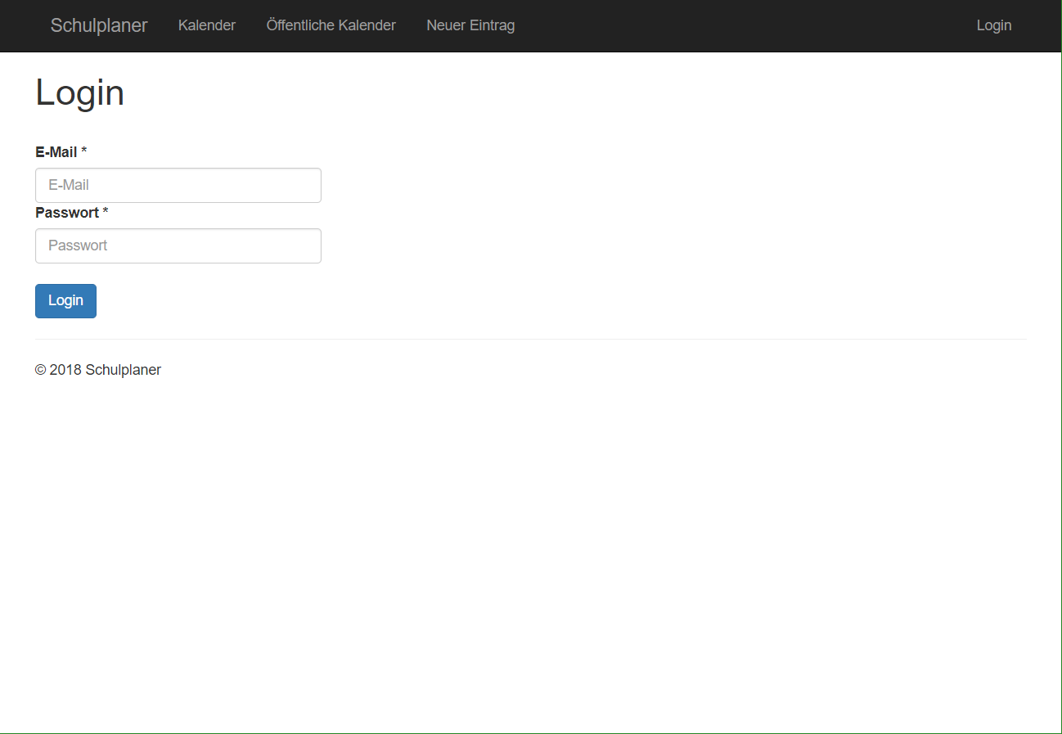

Wenn Sie den Schulplaner im Internet aufrufen, werden sie als Erstes auf die Login Seite weitergeleitet. Da der Kalender in die Website der Schule eingebaut wird, müssen Sie sich mit Ihrer @edubs E-Mail-Adresse anmelden. Beispiel: Max.Mustermann@edubs.ch, das Passwort ist gleich wie das Passwort Ihrer @edubs E-Mail-Adresse. Wenn Sie Ihr Passwort vergessen haben, müssen Sie sich an die Informatikabteilung der Schule wenden.  
Sie müssen beide Felder ausfüllen, damit Sie sich erfolgreich einloggen können.

# Übersicht des Kalenders

Bild  
Wenn Sie sich eingeloggt haben, werden Sie auf die Übersicht des Kalenders weitergeleitet. Hier sehen Sie alle Ihre Termine, die Sie eingetragen haben, diese werden farblich markiert.

Bild  
Im oben rechts markierten Bereich können Sie die Ansicht des Kalenders ändern.  
Um einen neuen Termin hinzuzufügen, können Sie irgendeinen Tag anklicken, dann werden Sie auf eine Seite Weitergeleitet, wo sie den Termin erstellen können.

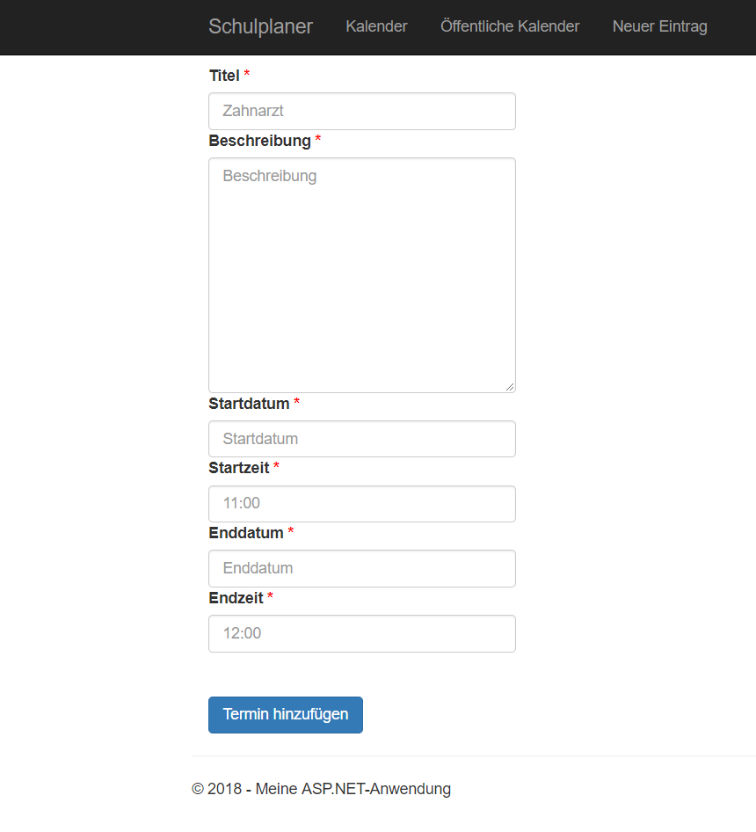

Hier können Sie Ihrem Termin nun eine Beschreibung und einen Titel zuweisen, sowie auch die Zeitspanne, in der er sich befindet.   
Das Start- und Enddatum können Sie auswählen, indem Sie auf das Textfeld klicken. Nun sollte sich ein kleiner Kalender öffnen, indem Sie einen beliebigen Tag anklicken können. Bitte beachten Sie, dÖass Sie eine gültige Start- und Endzeit auswählen um korrupte Termine zu vermeiden.  
Sobald Sie alle Felder ausgefüllt haben, können Sie auf den Button «Termin Hinzufügen» klicken, um den Termin zu Ihrem Kalender hinzuzufügen.

# Öffentlichen Kalender erstellen

Um einen öffentlichen Kalender zu erstellen, können Sie gleich wie Ihrem eigenen Kalender vorgehen, allerdings müssen Sie zu der Seite «Öffentlicher Kalender erstellen» navigieren. Sie tragen die Termine für die Abonnenten des öffentlichen Kalenders ein und können den Kalender danach erstellen. Termine vom öffentlichen Kalender werden nun auch im persönlichen Kalender angezeigt.

# Neuer Benutzer erstellen

Um einen neuen Benutzer zu erstellen, navigieren Sie zu der «Benutzer erstellen» Website. Sie haben nun ein Formular vor sich, in diesem tragen Sie die Benutzerdaten ein. Nachdem Sie alle Daten eingetragen haben, klicken Sie auf den Button, um den Benutzer zu erstellen. Sie können sich nun mit diesem einloggen.

# Öffentliche Kalender bearbeiten und löschen

Diese Funktion ist nur verfügbar, wenn der angemeldete Benutzer ein Rektor ist. Falls Sie sich nicht sicher sind, ob sie ein Rektor sind, können Sie dies in Ihrem Profil nachschauen. Als Rektor können Sie zu einer separaten Abteilung navigieren. In dieser Abteilung können sie irgendeinen öffentlichen Kalender aus dem Dropdown Menu auswählen. Sie können diesen entweder direkt löschen oder bearbeiten, indem Sie auf den zugehörigen Button klicken.

# Profil ansehen

Ihr Profil können Sie ansehen, indem Sie auf die «Profil ansehen» Website klicken. Dort werden Ihnen alle Ihre Benutzerdaten angezeigt.

# Glossar

|  |  |
| --- | --- |
| Betriebssystem | Programm zur Steuerung des Computers, Beispiel: Windows |
| Browser | Beispiele: Google Chrome, Internet Explorer, Mozilla Firefox, Safari |
| Button | Ein rechtwinkliger Knopf auf einer Website, auf den Sie draufklicken können. |
| Dropdown Menu | Eine Liste, die mehrere Dinge anzeigt. Man kann eines dieser Dinge auswählen. |
| einloggen | Der Prozess sich auf einer Webseite anzumelden. |
| Feld | Eine rechtwinklige Box, in der Sie etwas hineintippen können. |
| korrupt | Ungültig/unbrauchbar |
| Login | Ein Anmeldeformular, indem Sie Ihre Benutzerdaten eingebe. |
| Logout | Sich auf einer Webseite abmelden. |
|  |  |
|  |  |